臺北市立松山高級中學九十四學年度第一學期第一次期末考 高一物理試題

一、單選題 (40題 每題2．5分 共100分)
( ) 1. 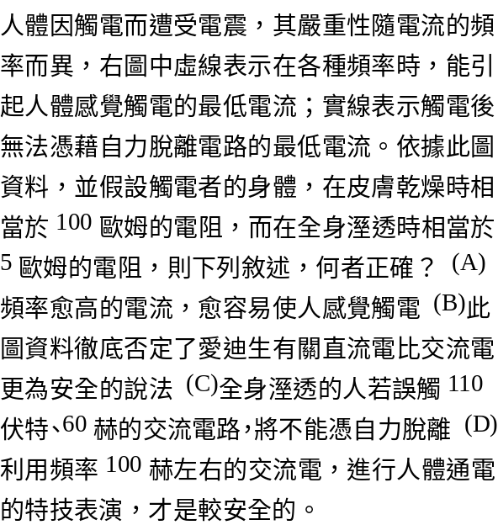 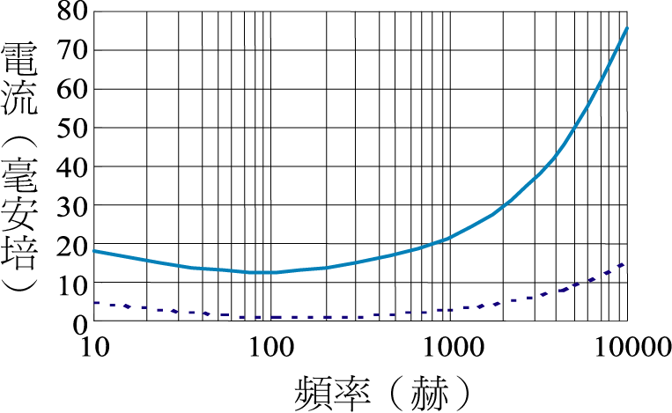
( ) 2. 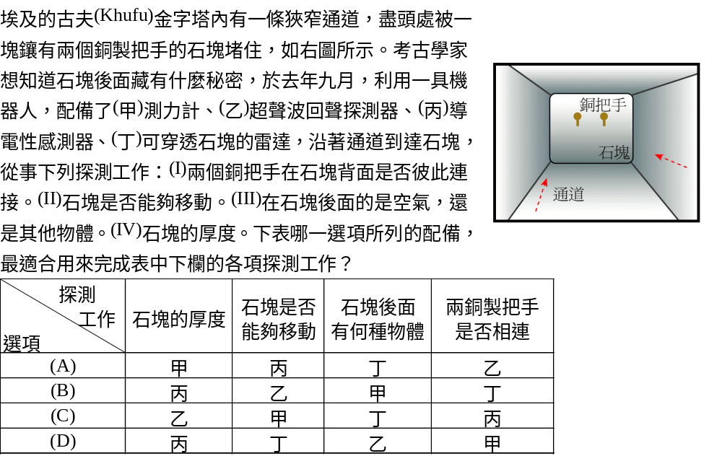
( ) 3. 下列有關幾位科學家重要研究發現的敘述，何者錯誤？ (A)伏打：發現一連串銅片與鋅片夾潮溼硬紙板，可產生長時間穩定電流 (B)庫侖：發現直導線通電流時會使附近磁針偏轉 (C)歐姆：發現一般金屬導線兩端電壓與通過電流成正比關係 (D)法拉第：發現磁場的變動會產生電流。
( ) 4. 家電用的電磁爐，通常是根據法拉第的電磁感應原理，利用磁場使置於爐面上的鍋子出現應電流，再透過電流的熱效應，使鍋子產生高溫以烹煮食。下列有關此種電磁爐與所用鍋子的敘述，何者正確？ (A)電磁爐所用的鍋子必須是電的絕緣體 (B)電磁爐使用的是隨時變化的磁場 (C)電磁爐所用的鍋子必須是熱的絕緣體 (D)鍋子中出現的感應電流必為直流電。
( ) 5. 下列有關於靜電實驗的敘述中，哪一個是較正確的？ (A)空氣濕度大時，靜電效果較佳 (B)摩擦起電較適用於質料相異的兩絕緣體 (C)以靜電感應使A物帶電，則A物宜為絕緣體 (D)實心體中各導體以具有尖端者較不易漏電 (E)摩擦起電時，最後帶正電的物體，為獲得另一物體轉移的質子所致。
( ) 6. 下列生活中常見的現象，哪一個最足以說明摩擦起電？ (A)影印機工做原理 (B)電視機螢幕上總是很快就會蒙上一層灰塵 (C)蛀牙時，牙醫利用金屬粉填塞蝕洞。當吃東西不小心以不鏽鋼的湯匙碰到它，會有酸麻的感覺 (D)烘衣機烘完衣服後，衣服常常會黏在一起。
( ) 7. 有一電阻遵守歐姆定律，改變其兩端電壓V，測通過電阻的電流I。則其電阻R和電壓V之關係，圖為何？
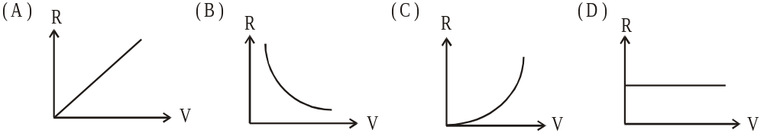
( ) 8. 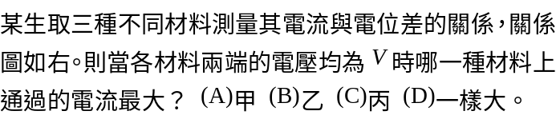 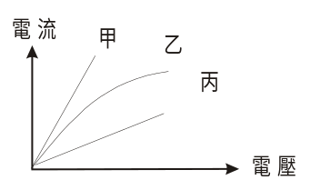
( ) 9. 電阻為10歐姆之電爐，外接110伏特的電源。若將電阻線減去一半後，接相同的電源，則產生的功率為原來的幾倍？ (A)1 (B)2 (C)4 (D)8 。
( )10. 下列何種方法可以使電爐消耗電功率減小到原來的一半 (A)使電爐的電阻減半 (B)使電壓減半
(C)使電流減半 (D)使電壓和電爐的電阻各減一半。
( )11. 廚房裡有電鍋(110伏特、1000瓦特)、電燈(110伏特、100瓦特)、電視(110伏特、200瓦特)。如果把3電器並聯，而且同時使用，則下列敘述何者錯誤？ (A)需要電源電壓為(110＋110＋110)伏特 (B)總消耗功率為(1000＋100＋200)瓦特 (C)總供應電流(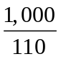)＋(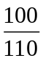)＋(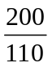) (D)3個電器同時使用的總電阻，比任何單獨使用時的電阻小。
( )12. 使用規格110伏特、1000瓦特的電鍋時，需要用多大電流規格的保險較安全？ (A)5 (B)10 (C)15 (D)20 安培。
( )13. 某生家中電表相隔兩個月的讀數分別為27252與28152，若一度電費的單價為2元，問兩個月需付的電費為若干？ (A)900 (B)1800 (C)2700 (D)3600。
( )14. 教室每天早上七點至下午五點使用40瓦特的日光燈20盞，若每月以30天計算，電費每度為3元，則每月需付電費若干元？ (A)720 (B)360 (C)240 (D)24。
( )15. 有一條載有直流電的長直導線，其周圍的磁場分布，下列何者正確？
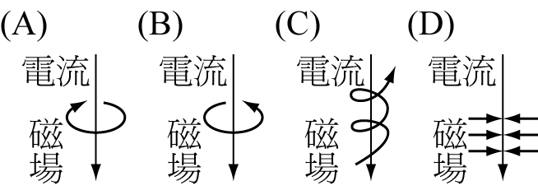
( )16. 甲、乙、丙、丁四線圈，下列哪二組的轉動方向相同？ (A)甲乙 (B)甲丙 (C)甲丁
(D)丙丁。
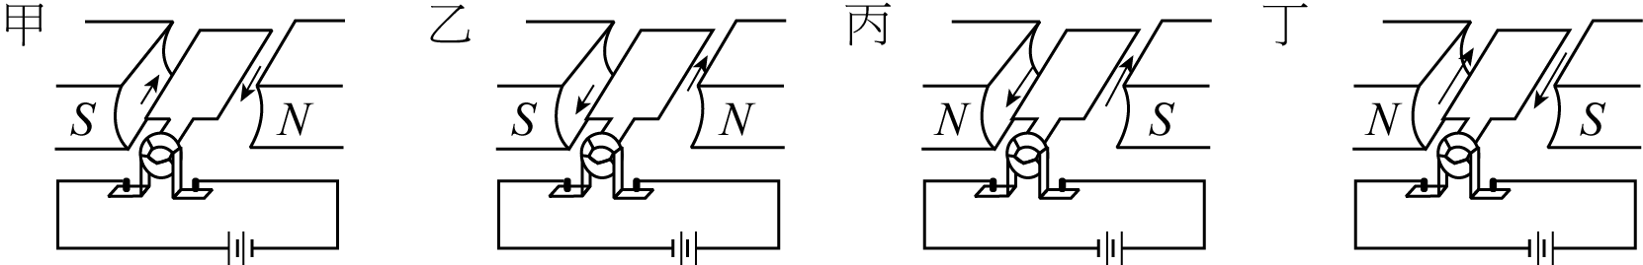
( )17. 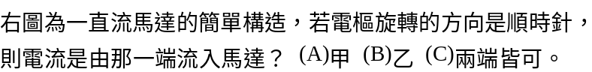 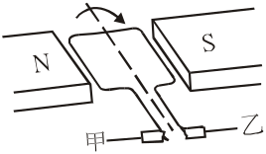
( )18. 下列有關幾位科學家重要研究發現的敘述，何者錯誤？ (A)伏打：發現一連串銅片與鋅片夾潮溼硬紙板，可產生長時間穩定電流 (B)庫侖：發現直導線通電流時會使附近磁針偏轉 (C)歐姆：發現一般金屬導線兩端電壓與通過電流成正比關係 (D)法拉第：發現磁場的變動會產生電流。
( )19. 一變壓器的原線圈有100匝，副線圈有300匝。若原線圈輸入110伏特、60赫的交流電，則副線圈輸出的電壓及頻率為 (A)110伏特、60赫 (B)330伏特、180赫 (C)110伏特、180赫 (D)330伏特、60赫。
( )20. 欲把120伏特的交流電電壓降至6伏特，若變壓器中原線圈的匝數為600匝，則副線圈應為若干？ (A)20 (B)30 (C)720 (D)3600 (E)12000 匝。
( )21. 下列敘述中何者正確？ (A)保險絲是利用電流磁效應 (B)燈泡是利用電磁感應 (C)電磁鐵是利用電磁感應 (D)變壓器是利用電流磁效應及電磁感應。
( )22. 有關變壓器敘述：
(a)僅能升壓不能降壓
(b)原線圈與副線圈的每一匝感應電動勢相同
(c)通常由發電廠所發之電將先升壓，高壓輸送到各地再由變電所降壓分送到一般用戶
(d)原線圈1100匝，將110伏特降為55伏特，副線圈應為550匝
(e)同(D)原線圈輸入電流2安培，副線圈輸出電流約4安培。
正確的敘述為 (A)abcd (B)bdce (C)acde (D)abce (E)abcde。
( )23. 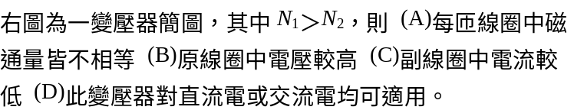 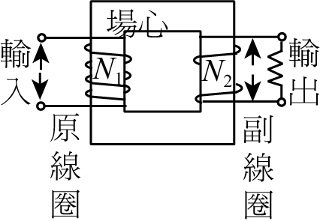
( )24. 將1個球由地面斜向拋出，在不計摩擦力的情況下 (A)上升過程，力學能漸增；下降過程，力學能漸減 (B)上升過程，力學能漸減；下降過程，力學能漸增 (C)上升過程，力學能不變；下降過程，力學能漸減 (D)上升與下降過程，力學能恆保持不變。
( )25. 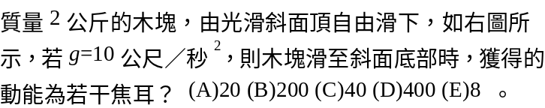 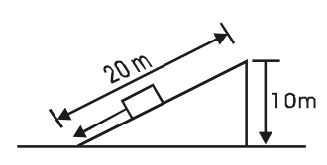
( )26. 對核反應而言，下列敘述何者正確？ (A)滿足質量守恆 (B)滿足動能守恆 (C)滿足力學能守恆 (D)滿足質能守恆。
( )27. 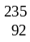U＋n→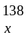Ba＋Kr＋3n＋能量，式中x＋y為 (A)145 (B)147 (C)149 (D)151 (E)154。
( )28. 利用三用電表來檢測標示110伏特、100瓦特的燈泡的好壞，下列敘述何者正確？ (A)用電阻擋，測燈泡的電阻 (B)用電流檔，測燈泡的電流 (C)用直流電壓檔，測燈泡的電壓 (D)用交流電壓檔，測燈泡的電壓。
( )29. 在電源及電壓一定的情況下，將兩個相同的燈泡以並聯使用及串聯使用，則哪一種接法的電源的輸出功率較小？ (A)串聯使用 (B)並聯使用 (C)一樣大 (D)以上皆非。
( )30. 依據歐姆定律：
(a)通電流的導線上之電阻和電壓成正比；和電流成反比
(b)導體的電阻由本身之材料條件所決定，和電流、電壓無關
(c)對確定的導線，其電壓和電流之比值就是它的電阻
(d)一定的電流流過導體，電阻越大，產生之電壓降越大
(e)電流和電阻成反比，其乘積為常量。
正確的敘述為？ (A)abc (B)bcd (C)ace (D)ade (E)bde。
( )31. 下列對於「電阻」的敘述，何者正確？ (A)一般金屬導體的電阻隨溫度的升高而降低 (B)導線電阻也和其導線材質有關 (C)超導體的電阻為無限大 (D)導線截面積越大，則電阻越大。
( )32. 有一電路上的電流為10安培，則在10分鐘裡有多少電量流過電路上的任一截面？ (A)100 (B)600 (C)6000 (D)60000庫侖。
( )33. 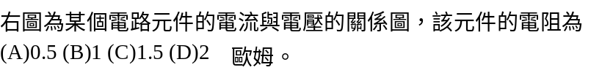 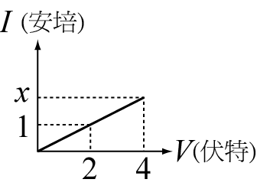
( )34. 隔壁王太太問起李媽媽說「你們家這個月用了多少電？」李媽媽回答「唉啊！用了300度。」這一段對話中談及用電量，這用電量指的是 (A)用掉電荷 (B)用掉電流 (C)用掉電能 (D)用掉電阻。
( )35. 家用電器的金屬外殼常都有一條接地線，接地後，其作用為何？ (A)電器過熱時，可將多餘熱量導入地面 (B)接地構成通路，形成電流 (C)漏電時，將電流導入地面 (D)使電器正負極保持恆定電壓
(E)降低電器的電阻值，減少電能的消耗。
( )36. 有一標示為100伏特、600瓦特的電熱器，若今天只能外接在80伏特的電源上時，則此電熱器所產生的電功率變為多少？ (A)600 (B)524 (C)480 (D)280 (E)384 瓦特。
( )37. 一條載有直流電的長直導線，其周圍的磁場分布，下列何者正確？
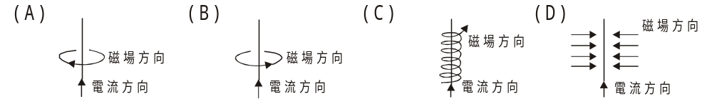
( )38. 有一理想的變壓器，其原線圈與副線圈的匝數比為1：10。今輸入端的電功率為100瓦特，則輸出端的電功率為 (A)10⁴ (B)10² (C)1 (D)0.01 (E)10^{－4} 瓦特。
( )39. 變壓器中使用的是何種電流？ (A)直流電 (B)交流電 (C)交流、直流均可使用。
( )40. 下列有關幾位科學家重要研究發現的敘述，何者錯誤？ (A)伏打發明電池 (B)庫侖發現電流的磁效應 (C)發現一般金屬導體兩端電壓與通過電流成正比關係的是歐姆 (D)發現磁場的變動會產生電流的是法拉第 (E)富蘭克林首先將兩種電荷定名為正電與負電。

